Opis przedmiotu zamówienia
IZRK.271.29.2021
Przedmiotem zamówienia modernizacja drogi gminnej stanowiącej własność Gminy Wiskitki – drogi w miejscowości Guzów oraz Wola Miedniewska, w Gminie Wiskitki, zgodnie z przedmiarem robót.
Zakres robót – zgodnie z przedmiarem robót – obejmuje fragment drogi o długości 800 mb na działce nr ew. 143805_2.0038.12 oraz 143805_5.0040.5 stanowiących własność Gminy Wiskitki, począwszy od skrzyżowania, w kierunku miejscowości Guzów.
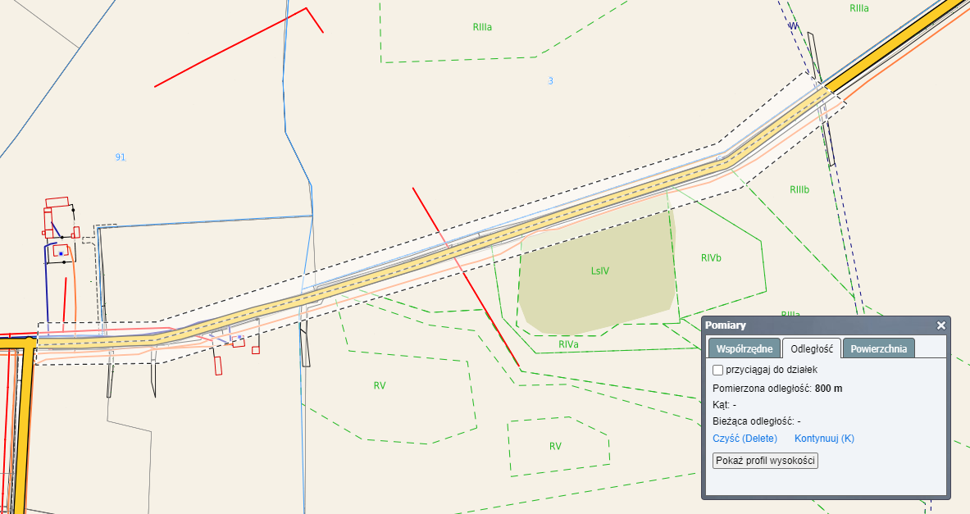
Nie występują w terenie elementy zagospodarowania działki mogące stwarzać zagrożenie bezpieczeństwa i zdrowia ludzi. Projektowane roboty nie tworzą zagrożeń dla środowiska naturalnego oraz higieny i zdrowia użytkowników. Projektowane elementy nie zostały zaliczone do inwestycji mogących pogorszyć stan środowiska naturalnego. Obszar oddziaływania inwestycji mieści się w granicach obszaru objętego opracowaniem.
Wykonawca będzie odpowiedzialny za przygotowanie terenu robót w celu prawidłowego zrealizowania przedmiotu zamówienia, a także za właściwe zabezpieczenie terenu robót przed wstępem na ten teren osób nieuprawnionych.
Wykonawca zobowiązany będzie do zabezpieczenia wszelkich elementów sieci
i towarzyszącej infrastruktury znajdujących się w pasie drogowym, to jest studzienek, zasuw
i innych elementów, w szczególności przed ich uszkodzeniem lub zakryciem, oraz za właściwe zabezpieczenie i składowanie odpadów budowlanych a sposób, aby nie stwarzać bezpośredniego zagrożenia dla środowiska w miejscu ich wytwarzania.
Teren robót nie jest wpisany do rejestru zabytków. Działki przeznaczone pod inwestycję nie są objęte obszarem eksploatacji górniczej. Teren nie jest także objęty ochroną konserwatorską w zakresie ochrony środowiska.
Materiały budowlane oraz elementy prefabrykowane powinny odpowiadać atestom technicznym aprobatom oraz ustaleniom odnośnych norm.
Przed przystąpieniem do robót Wykonawca jest zobowiązany do zapoznania się z pełną dokumentacją, będącą w posiadaniu Zamawiającego. Zamawiający przekaże Wykonawcy dokumentację przy przekazaniu terenu robót.
W czasie realizacji zamówienia Wykonawca ma prawo przyjąć materiał, urządzenie lub technologię inne od proponowanych w projekcie pod warunkiem, że będą posiadały one co najmniej równą wartość techniczną, użytkową i estetyczną. Roboty budowlane powinny być wykonane zgodnie z zasadami sztuki budowlanej oraz obowiązującymi przepisami
i normami.
Po zakończeniu prac budowlanych teren budowy należy doprowadzić do należytego stanu
i porządku. W przypadku zaistnienia wątpliwości, co do sposobu prowadzenia robot, Wykonawca powinien skontaktować się z Projektantem lub Inspektorem nadzoru inwestorskiego.

